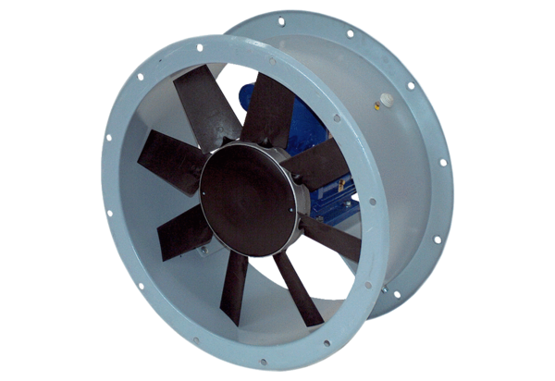Osiowy wentylator kanałowy DAR 80/4-1 ExOpakowanie jednostkowe: 1 sztukaAsortyment: C
Numer artykułu: 0073.0354Producent: MAICO

